本レポートは著作権法で保護されている著作物です

本商材の使用に際しましては、以下の点にご注意下さいませ。

本商材の著作権は著作者に属します。

著作権者の事前許可を得ずして、レポートの一部または全部を、あらゆるデータ蓄積手段(印刷物、ビデオ、DVD、テープレコーダー及び電子メディア、インターネット等)により複製および転載することを禁じます。

※購入者様から何度か、同じ商品が売られていたと報告を受けました。

著作権違反は犯罪です。

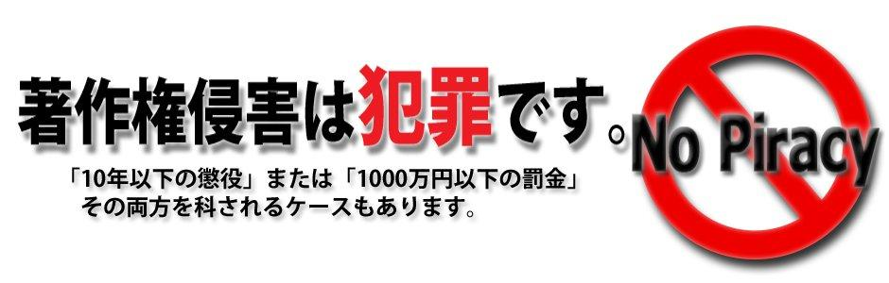

こちらの商品の著作権は全てこちらにありそれを証明する物も全て揃っておりますので、
何件かの違法な販売者は運営様にID凍結処分をして頂きましたが、あまりに悪質な物については、裁判で損害分とこちらの裁判費用も全額負担して頂きますのでご注意下さい。

購入者様は、もし他の販売者から同じ商品を見つけたら報告をして頂けると大変助かります。

